**Wciornastek - dlaczego szkodzi roślinie w Twojej doniczce?**

**Kupując rośliny trzeba się liczyć z tym, że mogą się na niej niej znajdować szkodniki. Czym jest <strong>wciornastek</strong> i jak się go pozbyć? Zobacz nasz wpis!**

**Wciornastek**

Znalazłeś białe plamy na liściach swoich roślin i zastanawiasz się co to jest? Obejrzyj je dokładnie, bo być może znajduje się na nich **wciornastek**. Jest to niewielki szkodnik, którego trudno jest dostrzec gołym okiem. Pomimo tego, że jest on nieduży, to pozbycie się go jest ciężkie. Jak to zrobić? Zapraszamy do lektury!

**Jak zwalczyć szkodnika na roślinie?**

[Wciornastek](https://malaszklarnia.pl/blog/wciornastek-czym-jest-i-jak-z-nim-walczyc/) to trudny do zwalczenia szkodnik, a kluczem do sukcesu jest jedynie systematyczność. Pomożemy Ci się go pozbyć!

Na samym początku załóż rękawiczki ochronne i dokładnie umyj każdego liścia wodą z mydłem. Jeżeli szkodników nie ma dużo, pomóc może systematyczne robienie oprysku z mieszanki oleju neem oraz Swirski. Warto powtarzać go co 3-4 dni przez około 2 tygodnie, uprzednio myjąc roślinę.

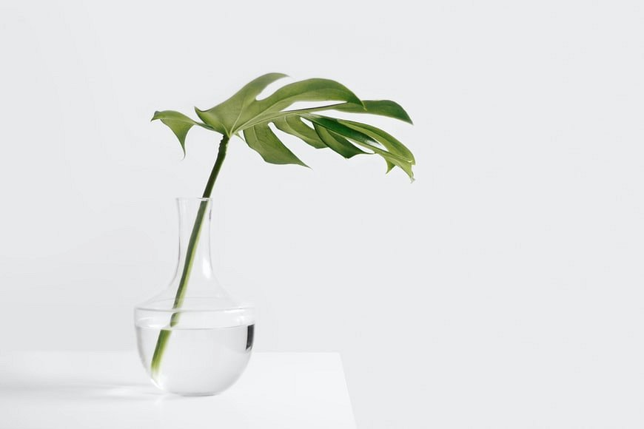

**Wciornastek - co jeśli kolonia jest duża?**

Jeżeli szkodników na roślinie jest naprawdę dużo, to domowe sposoby mogą być nieskuteczne. W takim wypadku warto sięgnąć po mocne preparaty, które dostępne są w sklepach budowalnych. Takim roztworem należy spryskać roślinę, zawinąć ją szczelnie np. w worek na śmieci, a następnie odłożyć na kilka godzin. Po takiej kuracji *wciornastek* powinien natychmiast zniknąć. O czym jeszcze pamiętać?

Pod żadnym pozorem nie rób tego oprysku, gdy w pomieszczeniu znajdują się zwierzęta lub dzieci, gdyż środek ten może im zaszkodzić. Później trzeba uważać, by nikt nie dotykał lub nie gryzł liści, gdyż trujący oprysk w dalszym ciągu się na nich znajduje.